**INFORMATIVO N°06/2025**

Estimada comunidad educativa,

Junto con saludar, informamos a madres, padres y apoderados del Colegio Presidente Eduardo Frei Montalva que, debido a las asambleas sindicales agendadas por el Sindicato de Docentes (SIED) y Sindicato de Asistentes de la Educación de Ñuñoa, se realizará una modificación en el horario de salida del nivel de Pre Kinder durante el primer semestre del año.

**Las fechas afectadas por este ajuste son:**

* **Miércoles 02 de abril**
* **Jueves 08 de mayo**
* **Miércoles 14 de mayo**

En estos días, los estudiantes de Pre Kinder se retirarán a las 14:45 horas, con el propósito de permitir la correcta movilización de los funcionarios sindicalizados hacia el lugar de la asamblea.

Agradecemos su comprensión y empatía ante esta situación, comprendiendo el esfuerzo que implica esta readecuación en la logística familiar.

Atentamente,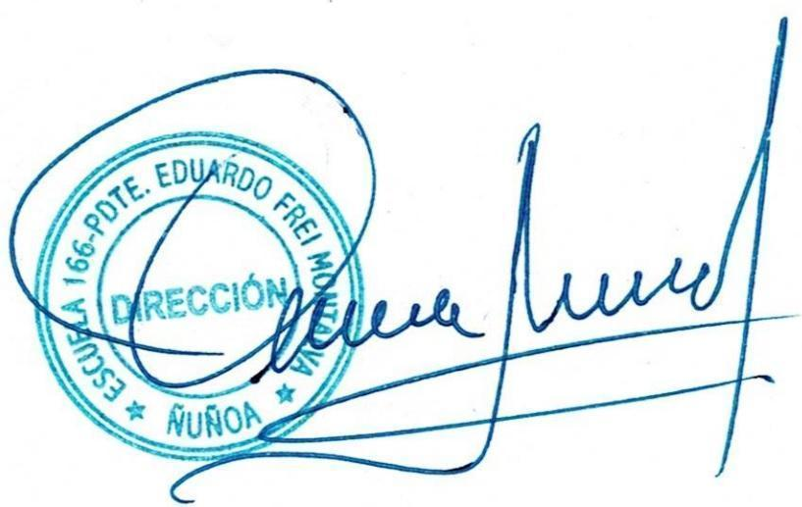

Óscar Silva Urra

Director

Ñuñoa, 27 de marzo 2025